Квалификационный экзамен
ПМ 04 Сопровождение и обслуживание программного обеспечения
компьютерных систем
Дата: 25.11.2025
Билет №8
Экзаменационная работа студента СПО группы СИ132
Воробьева Савелия Игоревича

Задача 8. Настройки системы и обновлений. Настройка системы обновлений программного и аппаратного обеспечения с учетом требований заказчика.

Скриншоты.
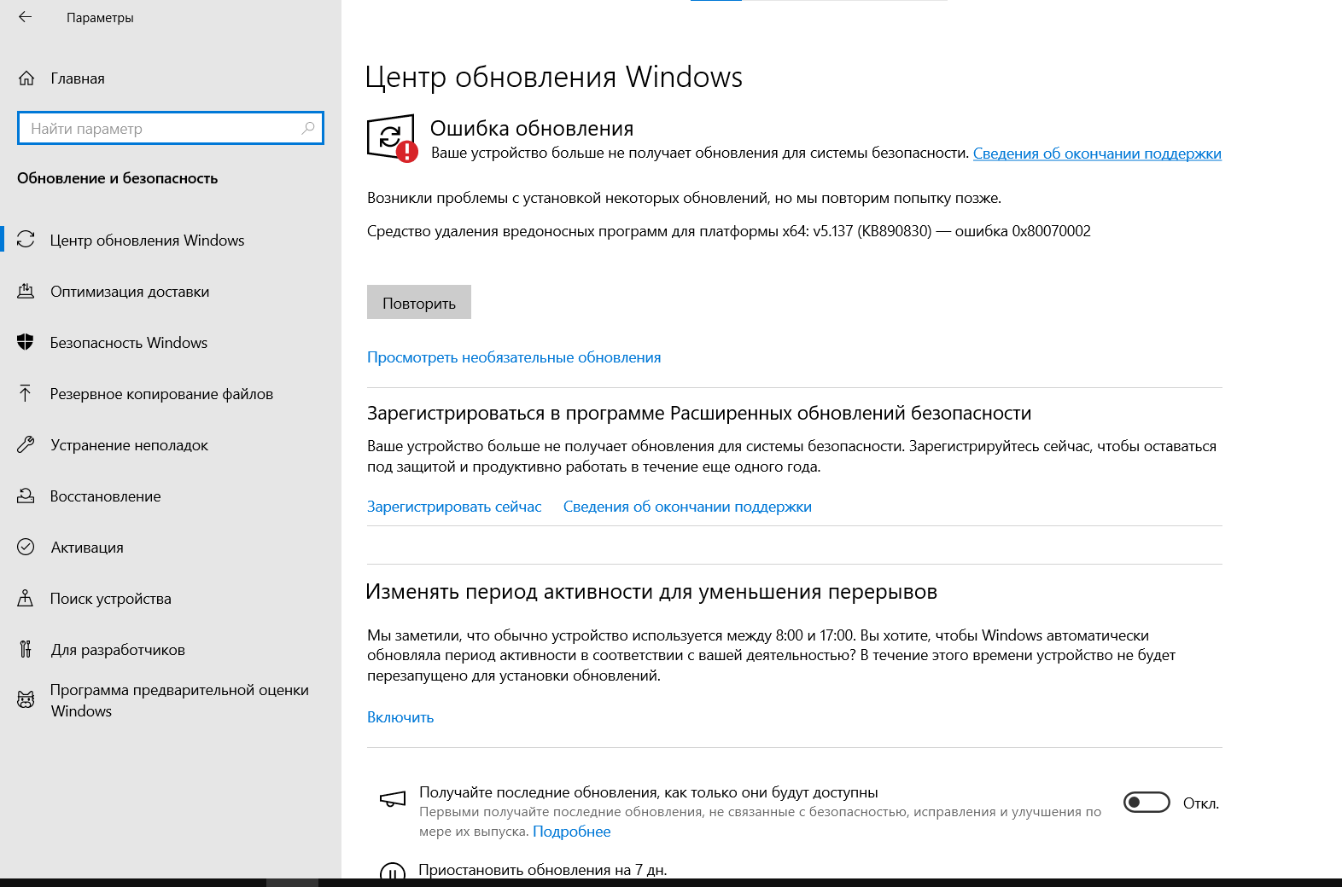

1. Анализ требований и планирование
- Провести детальный анализ требований заказчика к системе обновлений
- Определить перечень критически важных компонентов, требующих регулярного обновления
- Установить приоритеты обновлений для различных категорий ПО и оборудования
- Определить временные окна для установки обновлений, минимально влияющие на рабочие процессы

2. Выбор стратегии обновлений
- Разработать подходящую методологию обновлений с учетом инфраструктуры заказчика:
- Автоматические обновления - для критических исправлений безопасности
- Полуавтоматические обновления - с предварительным тестированием
- Ручные обновления - для критически важных систем
- Определить политику отката на предыдущие версии в случае возникновения проблем

3. Настройка системы управления обновлениями
- Для Windows-систем:
- Настройка политик Центра обновления Windows через групповые политики
- Определение расписания установки обновлений
- Настройка уведомлений о доступных обновлениях
- Для Linux-систем:
- Настройка автоматических обновлений через менеджеры пакетов (apt, yum)
- Конфигурация репозиториев и расписания обновлений
- Для специализированного ПО (включая NI-VISA):
- Настройка механизмов проверки обновлений
- Определение политик обновления драйверов и firmware

4. Внедрение и тестирование
- Развертывание системы управления обновлениями в тестовой среде
- Проведение тестирования процесса обновления на изолированных системах
- Проверка совместимости обновлений с существующей инфраструктурой
- Валидация процедур отката изменений

5. Мониторинг и отчетность
- Внедрение системы мониторинга статуса обновлений
- Настройка автоматических уведомлений о проблемах с обновлениями
- Разработка регулярной отчетности о состоянии системы обновлений
- Создание процедур реагирования на инциденты, связанные с обновлениями

Выводы
Настройка эффективной системы управления обновлениями требует комплексного подхода, начинающегося с анализа требований заказчика и заканчиваясь внедрением механизмов мониторинга. Ключевыми аспектами успешной реализации являются: выбор правильной стратегии обновлений, соответствующей потребностям бизнеса; тщательное тестирование перед развертыванием в продуктивной среде; и создание прозрачной системы отчетности, позволяющей оперативно реагировать на возникающие проблемы. Такой подход обеспечивает поддержание программного и аппаратного обеспечения в актуальном состоянии while минимизируя риски для бизнес-процессов.

